Петя Ангелова Личева, факултетен номер: 3MI0700022

Разработка на JAVA приложение, работещо с базата данни
(Проект No 21 – Управление на проекти)
При стартиране на приложението на екрана се зареждат възможните команди, които можем да извършим върху таблиците. За примера съм демонстрирала как можем да работим със само една от таблиците, а именно Users, но това не пречи за в бъдеще да се развие подобен тип работа и с останалите таблици и view-та на базата, заедно с по-удобен потребителски интерфейс. Би могло също така да се добави UPDATE заявки като разширение на функционалността.

SELECT заявка:
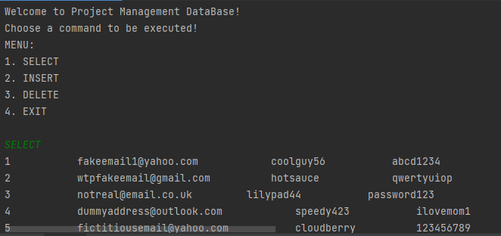

INSERT заявка:
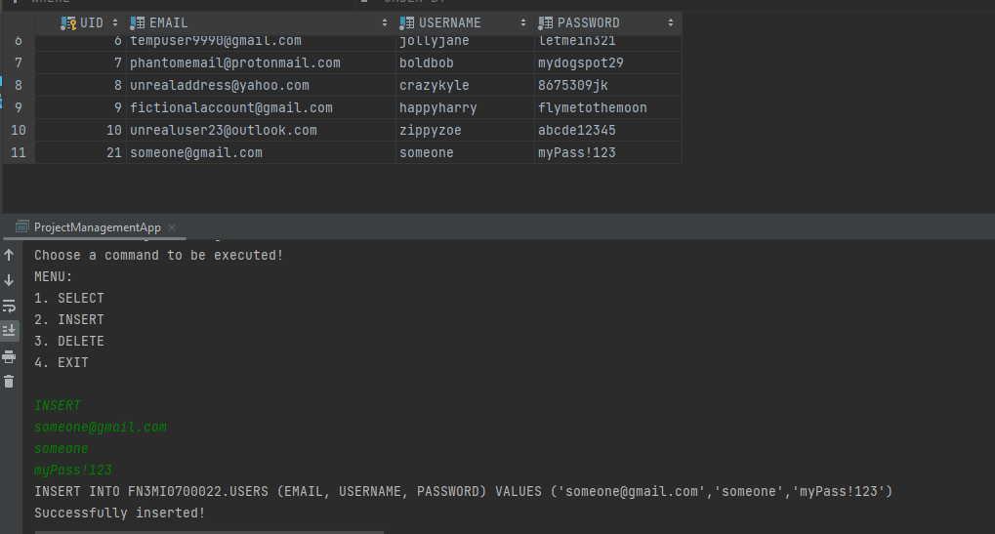
DELETE заявка:
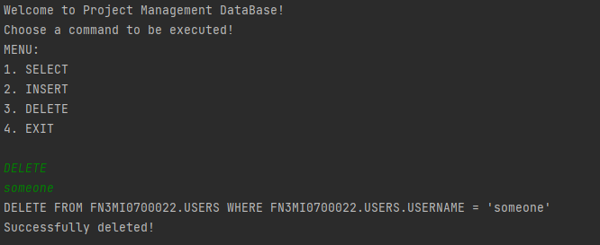

EXIT - Изход от приложението:
